**ESPECIFICACIÓN DE UNIDADES DE ENSEÑANZA DISEÑADAS POR GRANDES IDEAS**

**HOJA DE TRABAJO No. 2 (HT2)**

# [Etapas C0 y C1 del diseño macro]. Sentando bases para diligenciar HT2

La HT2—Hoja de trabajo 2—construye sobre el diseño de curso elaborado en la HT1—Hoja de trabajo 1—y cuyas etapas llevan el prefijo C [C0, C1, C2, C3], para denotar que son de diseño de curso. Lo invitamos a tener a mano dicho documento y a revisar los elementos que se mencionan a continuación de las etapas C0 y C1.

## De la Etapa C0 de HT1 -- ¿Para qué aprender esto?

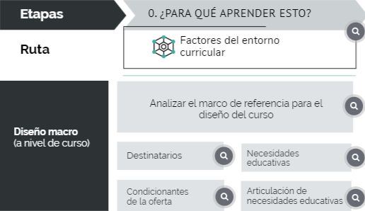

Revise los factores del entono curricular

### Factores del entorno curricular

Nombre (y código) del curso en que se enseña la unidad

Programa y nivel (semestre) en el que se enseña el curso

Destinatarios del curso

Necesidades educativas (normativas, sentidas, comparativas)

Condicionantes de la oferta del curso

Enclave curricular del curso (pre-requisitos, co-requisitos, base para..)

## De la Etapa C1 de HT1 -- ¿Qué se deberá aprender?

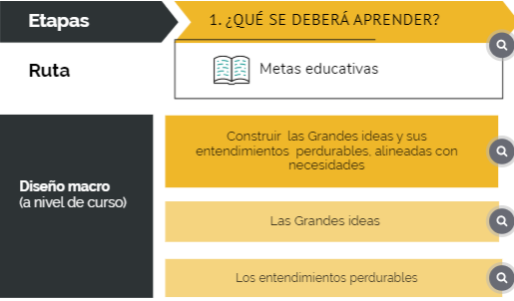Revise las metas educativas para cada unidad de enseñanza

Nombre de unidad de enseñanza

Grandes ideas y entendimientos perdurables

Consigne en la siguiente tabla lo que se deriva de la **Tabla 02 HT1** del diseño a nivel de curso en lo que respecta a la GI-X y EPX a la que corresponde el diseño de la unidad de enseñanza

|  |  |  |  |  |
| --- | --- | --- | --- | --- |
| **Tabla 11 HT2** *GI(s) de la unidad de enseñanza que se diseña y sus correspondientes EP*   |  |  | | --- | --- | | **GI-X** | **EPX.1** | |  | | **EPX.n** | |

# [Etapa U1]: ¿Qué se deberá aprender bien en esta unidad de enseñanza, en que se desarrolla la GI-X?

Se formulan puentes mentales que permitan pasar del punto de partida (conceptos previos y errados) al deseado (resultados observables). Estas rutas se definen con interrogantes esenciales, que son preguntas cuyas respuestas que exigen pensar y que, al ser resueltas, disminuyen la diferencia entre el estado de aprendizaje actual y el deseado.

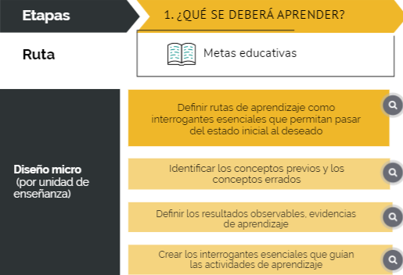

## 4.0 Lo que hay que enseñar acerca de la GI-X

Use una **Tabla 12** **HT2** como la siguiente, para resolver la pregunta ¿Qué enseñar en la GI-X para atender los EP-X subyacentes?

**Tabla 12 HT2***. ¿Qué enseñar en una unidad de enseñanza para lograr los EP de la GI que busca desarrollar?*

|  |  |  |  |  |
| --- | --- | --- | --- | --- |
| **GI-X:** | | | | |
| **Entendimientos perdurables** | **Conceptos previos** | **Conceptos errados** | **Resultados observables** | **Interrogantes esenciales** |
| **EPX.1** |  |  | **ROX.1** |  |
|  |  |  |  |  |
|  |  |  |  |  |
|  |  |  |  |  |
| **EPX.n** |  |  | **ROX.n** |  |

# [Etapa U2]: ¿Cómo saber que se aprende lo deseado para la GI-X y EPs?

Se trata de hacer visible el pensamiento de los estudiantes mediante evaluaciones debidamente elaboradas, así como de darles información de retorno relevante y oportuna, centrada en los entendimientos deseados a lo largo y al final del proceso o de los supuestos como fundamento.

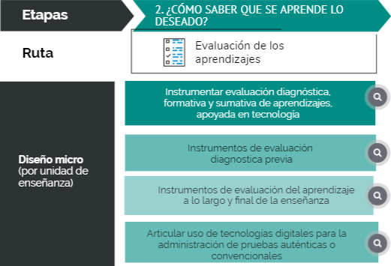

## 5.0 Evaluación diagnóstica previa

Permite obtener información sobre conocimientos, destrezas, actitudes y creencias relevantes a esta unidad con que llegan los participantes.

## 5.1 Evaluación formativa, a lo largo del proceso

Busca apoyar el proceso de aprendizaje, mediante preguntas / pruebas que permitan demostrar los logros—parciales o totales—de lo aprendido y obtener información de retorno con reorientación cuando haga falta. El tipo de ítems que se use depende del nivel de exigencia de los aprendizajes buscados (ver taxonomía de Bloom).

## 5.3 Evaluación sumativa, al final del proceso

Busca establecer logros del proceso de aprendizaje, mediante preguntas / pruebas que permitan demostrar lo aprendido y obtener calificación y, si es del caso, certificación. Cabe brindar información de retorno con reorientación. El tipo de ítems que se use depende del nivel de exigencia de los aprendizajes buscados (ver taxonomía de Bloom).

## 5.4 Tecnologías y recursos digitales aplicables

Su escogencia debe estar alineada con la estrategia pedagógica y con el modelo operativo que la implementa, en atención a los tipos de medios definidos para el curso. Como referente, se recomienda ver oportunidades en la PIOLA y cuidar que haya accesibilidad a cada TDA y recurso en los entornos de aprendizaje aplicables al curso.

**Tabla 13 HT2** *¿Cómo evaluar los EPs y ROs de la(s) GI que se busca desarrollar y con apoyo de qué TD?*

|  |  |  |  |  |  |  |
| --- | --- | --- | --- | --- | --- | --- |
| **GI-X:** | | | | | | |
| **G I** | **E P** | **R O** | **Evaluación diagnóstica, previa** | **Evaluación formativa, a lo largo del proceso** | **Evaluación sumativa, al final del proceso** | **Tecnologías y recursos digitales aplicables** |
|  |  |  |  |  |  |  |
|  |  |  |  |  |  |  |
|  |  |  |  |  |  |  |
|  |  |  |  |  |  |  |
|  |  |  |  |  |  |  |

Esta Tabla 14 HT2 es opcional y solo aplica cuando la evaluación utiliza bancos de preguntas

**Tabla 14 HT2***. Estadísticas de preguntas por GI EP RO según lo que miden, nivel de exigencia y dificultad o tiempo de solución*

|  |  |  |  |  |  |  |  |  |  |  |  |  |  |  |
| --- | --- | --- | --- | --- | --- | --- | --- | --- | --- | --- | --- | --- | --- | --- |
| **Clasificación** | | | **Número total de preguntas revisadas (curadas) por categoría (GI, EP, RO), según lo que miden, nivel de exigencia y dificultad** | | | | | | | | | | | |
| **Lo que miden por RO** | | | **Máximo nivel de exigencia (taxonomía de Bloom)** | | | | | | **Dificultad y tiempo de solución** | | |
| **G  I** | **E  P** | **R  O** | **Concep-to previo** | **Concep-to  errado** | **Desempeño** | **Conocimiento** | **Com-pren-sión** | **Apli-ca-ción** | **Análisis** | **Valoración** | **Creación** | **Básica  <5 mins** | **Media >5  <15 mins** | **Alta  >15 mins** |
|  |  |  |  |  |  |  |  |  |  |  |  |  |  |  |
|  |  |  |  |  |  |  |  |  |  |  |  |  |  |  |
|  |  |  |  |  |  |  |  |  |  |  |  |  |  |  |
|  |  |  |  |  |  |  |  |  |  |  |  |  |  |  |
|  |  |  |  |  |  |  |  |  |  |  |  |  |  |  |
|  |  |  |  |  |  |  |  |  |  |  |  |  |  |  |
|  |  |  |  |  |  |  |  |  |  |  |  |  |  |  |
|  |  |  |  |  |  |  |  |  |  |  |  |  |  |  |

Convenciones: Defina las propias

Fuente: Autor

# [Etapa U3] : ¿Cómo propiciar que se aprenda de lo propuesto en GI-X?

Lo definido a nivel de curso en la Etapa C3 de la HT1 es el marco de referencia para la etapa U3 que se lleva a cabo para cada unidad de enseñanza. Se parte de traer a colación los condicionantes del diseño educativo a nivel micro y de establecer los recursos que conviene adoptar, adaptar o desarrollar para materializar lo diseñado en C3. Sobre esta base, se afina el plan de enseñanza que se esbozó en el diseño macro.

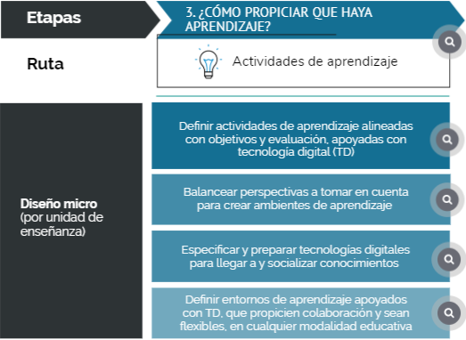

## 6.0 Condicionantes del diseño educativo a nivel micro

El diseño educativo de cada unidad de aprendizaje debe estar alineado con lo especificado para el curso en la HT1. En atención a esto, antes de pasar adelante revise dicho material, en particular los siguientes elementos que condicionan lo metodológico y tecnológico:

* C3.1 – Etapa C3 parte 1 – Combinación de espacios y tiempos según modalidad de enseñanza
* C3.2 – Etapa C3 parte 2 – Recursos para promover aprendizaje en entornos formales o informales
* C3.3 – Etapa C3 parte 3 – Estrategias pedagógicas para el curso en (re)diseño
* C3.4 – Etapa C3 parte 4 – Modelo operativo del curso – actividades
* C3.5 – Etapa C3 parte 5 – Secuencia de instrucción
* C3.6 – Etapa C3 parte 6 – Oportunidades para utilización de recursos disponibles
* C3.7 – Etapa C3 parte 7 – Materiales o recursos aplicables al curso
* C3.8 – Etapa C3 parte 8 – Tecnologías digitales para el aprendizaje – TDA

## 6.1 ¿Con qué recursos aprender lo deseado en cada GI-X?

Consulte **Tablas 09 HT1** y **10** **HT1**,como insumos para resolver ¿con qué recursos aprender lo deseado en la GI-X?

Use las **Tablas** **15 HT2** y **16** **HT2** para consignar sus hallazgos

**Tabla 15 HT2***. Recursos que conviene adoptar o adaptar para la GI-x*

| **Tipo de recurso** | **Identificación /  nombre del recurso** | **Fuente / URL** | **Acceso abierto (S/N)** | **Para uso en (GI EP)** | **Ajuste o complemento requerido** |
| --- | --- | --- | --- | --- | --- |
| **Físico** |  |  |  |  |  |
| **Video** |  |  |  |  |  |
| **Audio** |  |  |  |  |  |
| **Texto** |  |  |  |  |  |
| **Gráfico** |  |  |  |  |  |
| **Multimedio** |  |  |  |  |  |
| **Página web** |  |  |  |  |  |
| **Software** |  |  |  |  |  |
| **Base de datos** |  |  |  |  |  |
| **Comun. virtual** |  |  |  |  |  |

**Tabla 16 HT2.** *Recursos que es necesario producir*

|  |  |  |  |  |  |
| --- | --- | --- | --- | --- | --- |
| **Tipo de recurso** | **Necesidad  (para qué y para quién)** | **Caracterización  (descripción funcional)** | **Fecha inicio** | **Fecha prototipo** | **Fecha entrega** |
| **Físico** |  |  |  |  |  |
| **Video** |  |  |  |  |  |
| **Audio** |  |  |  |  |  |
| **Texto** |  |  |  |  |  |
| **Gráfico** |  |  |  |  |  |
| **Multimedio** |  |  |  |  |  |
| **Página web** |  |  |  |  |  |
| **Software** |  |  |  |  |  |
| **Base de datos** |  |  |  |  |  |
| **Comuni-dad virtual** |  |  |  |  |  |
|  |  |  |  |  |  |

# 

## 6.2 ¿Cómo definir actividades de aprendizaje alineadas con objetivos y evaluación, apoyadas con tecnología digital?

Tome en cuenta los siguientes interrogantes para fundamentar el diligenciamiento de la **Tabla 17 HT2** de la página siguiente:

1. ¿Cómo construir nuevo conocimiento a partir de lo que ya saben los estudiantes?
2. ¿Qué tipo de información y actividades ayudan a los estudiantes a entender los conceptos de interés?
3. ¿Cómo lograr que hallen sentido a la nueva información y que busquen o pidan ayuda cuando no lo logren?
4. ¿Cómo promover entendimiento progresivo e integrado de lo que estudian?
5. ¿De qué modo hacer formalización gradual de ideas?
6. ¿Cómo hacer uso de los recursos disponibles para progresar en el aprendizaje?
7. ¿Cómo lograr un balance entre promover el entendimiento y promover el afianzamiento, hasta lograr automatización de las destrezas necesarias?

Convenciones usadas en **Tabla 17 HT2**:

* *Tipo de entorno de aprendizaje*: **Físico** [salón de clase, laboratorio, taller, sitio de práctica], **Virtual** [plataforma digital, comunidad virtual, repositorio digital], **autónomo** [donde desee]
* *Tipo de medio*: **EXP**ositivo [libro, video, demo, audio, infografía, poster], **ACT**ivo [ejercitador, simulador, modelador, sistemas con comportamiento orgánico], **INT**eractivo [chat de texto, audio o video; video-conferencia o audio-conferencia]. Ver mayores detalles sobre *Tipos de recursos digitales* en <https://view.genial.ly/5d30e1992d32670fc6dafde7>
* *Tipo de evaluación*: **AU**toevaluación [administrada por el aprendiz], **CO**evaluación [información de retorno entre pares] **HE**teroevaluación [información de retorno por docente / asistentes docentes]

**Tabla 17 HT2** *Plan de trabajo para el desarrollo de una unidad de enseñanza de una gran idea*

|  |  |  |  |  |  |  |  |  |  |
| --- | --- | --- | --- | --- | --- | --- | --- | --- | --- |
| **Unidad N. Gran idea: bla bla bla** | | | | | | | | | |
| **Semana**  **No**  **.** | **Horas por actividad por entorno** | | | **Descripción de la actividad y  del recurso a usar** | **Tipo de medio** | **EP**  **n.x** | **RO**  **n.y** | **Evidencia de aprendizaje  y rúbrica** | **Tipo de evaluación Au / Co /He** |
| **Físico** | **Vir-tual** | **Au-tónomo** | **Exp / Act /**  **Int** |
|  |  |  |  |  |  |  |  |  |  |
|  |  |  |  |  |  |  |  |  |  |
|  |  |  |  |  |  |  |  |  |  |
|  |  |  |  |  |  |  |  |  |  |
|  |  |  |  |  |  |  |  |  |  |
|  |  |  |  |  |  |  |  |  |  |
|  |  |  |  |  |  |  |  |  |  |

## 

# [Al finalizar las Etapas U1, U2, U3]

# ¿Cómo verificar la calidad del diseño pedagógico mediado con TDA realizado?

Le proponemos dos grupos de preguntas complementarias:

## 7.1 ¿Están balanceadas y alineadas con las necesidades que se desea satisfacer las perspectivas usadas para el diseño de actividades de aprendizaje?

Para hacer esta revisión de balance y de alineación entre perspectivas para el diseño de actividades:

* Tome en cuenta la dimensión comunitaria del diseño, revisando las necesidades educativas y los condicionantes de la oferta en los “Factores de entorno curricular” [Etapa C0 de HT1]
* Revise que las rutas de aprendizaje que proponen los interrogantes esenciales para pasar del punto de partida al deseado en el resultado observable, propicien significancia, relevancia e ilación en lo que se estudia [Etapa U1]
* Tome en cuenta conocimientos, destrezas, actitudes y creencias relevantes a esta unidad con que llegan los estudiantes, a partir la caracterización de los destinatarios y del diseño de la evaluación diagnóstica [Etapa U2]
* Verifique que la propuesta de evaluación para apoyar el aprendizaje (formativa) y la para certificar logros (sumativa) hagan visible el entendimiento de los estudiantes sobre cada gran idea y que permitan dar reorientar los desempeños observables según haga falta [Etapa U2].

## 7.2 Los entornos de aprendizaje mediados con TDA definidos ¿propician colaboración y son flexibles, en la o las modalidades educativas escogidas?

* ¿Cuáles dimensiones de la mezcla educativa [tiempo, espacio, entorno de aprendizaje, eje de control, medios / recursos] se toman en cuenta en la modalidad educativa [presencial, virtual, híbrida] y entornos de aprendizaje [institucional, personal, otros] que se usan? [Etapa U3]
* ¿En qué medida la estrategia pedagógica mediada con TDA se beneficia de la mezcla? [Etapa U3]
* ¿En qué medida los medios y recursos educativos digitales escogidos agregan valor a docentes y estudiantes? ¿favorecen flexibilidad pedagógica, ligada al ritmo, secuencia, enfoque educativo (algorítmico / heurístico), medios (expositivos, activos, interactivos) y sistema de evaluación usados? [Etapa U3]
* ¿En cuáles de las actividades educativas mediadas con TDA propuestas conviene auto-instrucción o en cuáles colaboración o cooperación para construcción o socialización de modelos educativos acerca de lo que se aprende?